南幌流通団地
予約分譲受付要領

北海道南幌町

（令和６年１１月１５日）
目 次
１ 予約分譲申込資格 - 1 -
２ 南幌流通団地の概要 - 1 -
３ 分譲区画及び価格 - 2 -
４ 予約分譲の申込手続 - 3 -
（１）受付場所 - 3 -
（２）受付期間 - 3 -
（３）提出書類（各１部） - 3 -
（４）申込方法 - 3 -
（５）質問及び回答 - 3 -
（６）注意事項等 - 3 -
５ 分譲企業の内定 - 4 -
（１）決定方法 - 4 -
（２）審査の主なポイント - 4 -
（３）分譲企業内定通知 - 4 -
（４）分譲内定の取消し - 4 -
（５）決定の辞退 - 4 -
（６）留意事項 - 5 -
６ 予約分譲のスケジュール - 6 -

１ 予約分譲申込資格
・製造業（日本標準分類に掲げる大分類E-製造業）
・運輸業、郵便業（日本標準分類に掲げる大分類H-運輸業、郵便業）
・卸売業、小売業（日本標準分類に掲げる大分類I-卸売業、小売業）

（１）上記の業種のうち、次の条件のうちいずれかを満たす企業等とします。
① 分譲用地を取得し、当該用地において事業を自ら行おうとする企業等であること。
② 分譲用地を取得し、当該用地に建設した施設において事業を行おうとする企業等に対して貸付しようとする企業等であること。
（２）上記のうち、次の条件をすべて満たす企業等とします。
① 地元の労働者を積極的に雇用し、地域の経済発展に貢献すること。
② 公害防止に万全を期し、地域の環境保全に資すること。
③ 工場等の建設、経営に必要な資力及び信用を有すること。
④ 分譲地に係る土地売買契約締結の日から３年以内に工場等を建設し操業すること。
⑤ 事業計画及び資金計画が適切で、分譲地に係る土地売買代金を確実に支払うこと。
⑥ 租税の滞納がないこと。
⑦ 南幌町暴力団の排除の推進に関する条例（平成24年南幌町条例第20号）第２条第１
号から同条第３号までに規定にする暴力団、暴力団員及び暴力団事業者に該当しないこと。

２ 南幌流通団地の概要
■所在地 北海道空知郡南幌町南16線西10番地
■団地面積 約２８.９ｈａ
■分譲面積 約２３.６ｈａ
【内訳】
▶北海道住宅供給公社所有地 約１４.９ｈａ
▶南幌町所有地 約 ８.７ｈａ
■区画面積 ６，８９６．１０㎡～１９，８０７．８４㎡
■用途地域 準工業地域（建ぺい率：６０％ 容積率：２００％）
※「南幌町地区計画の区域内における建築物の制限に関する条例」（令和５年３月南幌町条例第11号）で用途の制限内容を定めています。
■道路 団地内道路幅員 １２ｍ
■上水 長幌上水道企業団
■下水 南幌町
■電力 北海道電力㈱ ※供給電力事前協議必要
■ガス プロパンガス
■通信 ＮＴＴ東日本光回線

３ 分譲区画及び価格
■分譲区画
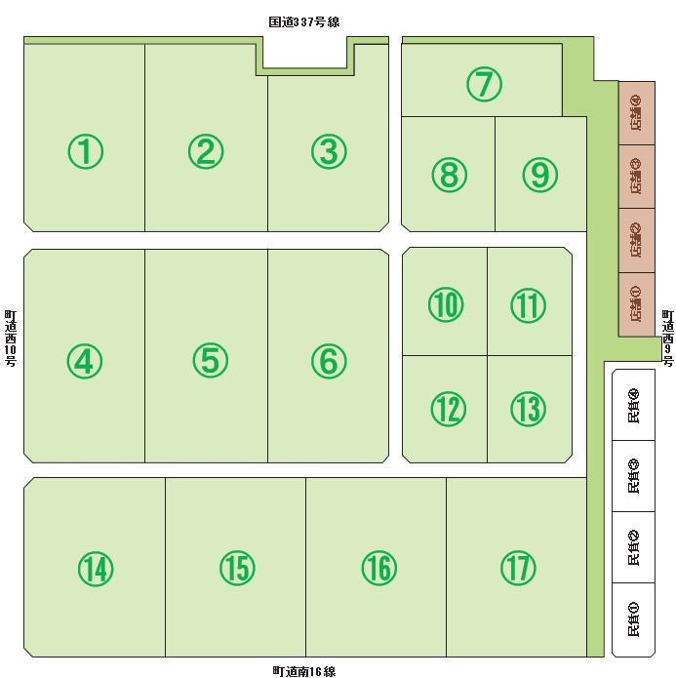
区画 | 分譲面積 | 土地所有者 | 区画 | 分譲面積 | 土地所有者
① | 17,160.72㎡ | 道公社 | ⑩ | 6,896.16㎡ | 道公社
② | 16,984.86㎡ | 道公社 | ⑪ | 6,896.35㎡ | 道公社
③ | 15,085.99㎡ | 道公社 | ⑫ | 6,896.13㎡ | 道公社
④ | 19,665.54㎡ | 南幌町 | ⑬ | 6,896.10㎡ | 道公社
⑤ | 19,807.84㎡ | 南幌町 | ⑭ | 18,872.31㎡ | 南幌町・道公社
⑥ | 19,757.71㎡ | 南幌町・道公社 | ⑮ | 18,846.44㎡ | 南幌町・道公社
⑦ | 8,375.31㎡ | 道公社 | ⑯ | 18,955.76㎡ | 南幌町・道公社
⑧ | 7,978.51㎡ | 道公社 | ⑰ | 18,952.85㎡ | 道公社
⑨ | 8,003.53㎡ | 道公社
※道公社（北海道住宅供給公社）を表します。
※複数区画の分譲希望に関する協議及び分筆希望に関する協議も受付します。
※上記の区画面積は設計上の面積であり、工事完了後に測量を行い確定します。

■分譲予定価格 １０，０００円／㎡（約３３，０００円／坪）
■賃貸予定価格 月額 ５５円／㎡（約２００円／坪）※事業用定期借地権の設定をします。
※分譲価格・賃貸価格は、現時点での予定金額であり、正式な分譲価格・賃貸価格は令和８年１０月頃に決定する予定です。

４ 予約分譲の申込手続

（１）受付場所
南幌町まちづくり課地域振興係
住 所：北海道空知郡南幌町栄町３丁目２番１号
ＴＥＬ：０１１－３９８－７０２１
ＦＡＸ：０１１－３７８－２１３１
E-mail：tiiki@town.nanporo.hokkaido.jp

（２）受付期間
令和７年１月６日（月）～令和７年２月２８日（金）※土、日、祝日を除く。
午前８時３０分から午後５時まで

（３）提出書類（各１部）
① 南幌流通団地予約分譲申込書（様式第１号）
② 定款
③ 法人の履歴事項全部証明書（受付時に発行後３ヶ月以内のもの）
④ 工場等立地企業計画書（様式第２号）
⑤ 印鑑証明書（受付時に発行後３ヶ月以内のもの）
⑥ 財務諸表（直近２期分）
⑦ 直近の国税・地方税の滞納がない旨の証明（受付時に発行後３ヶ月以内のもの）
⑧ 暴力団及び暴力団員に該当しない旨の誓約書（様式第３号）
⑨ 会社案内等参考になる資料
※申込企業等が個人の場合は②、③は必要ありません。

（４）申込方法
○持参又は郵送とします。
・郵送の場合は、封筒に「南幌流通団地予約分譲申込書類」と記載願います。
・普通郵便、レターパック等送付手法は問いません。

（５）質問及び回答
○本件に関する質問は原則として南幌流通団地予約分譲に関する質問書（様式第４号）によることとします。質問がある場合は、次により質問書を提出してください。
○提出方法：原則として電子メールによる
・メールアドレス：（１）受付場所に記載のとおり
・件名：「【企業等名】南幌流通団地予約分譲に関する質問書」
・質問に対する回答は、随時、質問書の提出者に対しメール等で回答します。なお、質問のうち、本要領の解釈に影響を及ぼすと判断されるものは、質問者の名前を伏せ、南幌町ホームページで公表します。

（６）注意事項等
○提出された書類は、原則として返却しません。
○提出書類等の作成に係る一切の費用は、申込企業等の負担とします。
○提出された書類は南幌町情報公開条例に基づき、提出書類を公開する場合があります。

５ 分譲企業の内定

（１）決定方法
南幌町は、申込みを受けた後、提出書類及びヒアリングに基づき南幌流通団地企業誘致
検討委員会（以下「委員会」という。）を開催し、総合的に審査をしたうえで分譲の内定
を決定します。

（２）審査の主なポイント
① 予約分譲申込資格に該当しているか
② 経営状況
・安定した企業活動を継続しているか、
・経営内容が健全か
③ 成長性、将来性
・事業に成長性、将来性があるか
・南幌町の産業施策に合致した事業であるか
④ 事業計画の実現性
・事業計画及び施設の建設計画が具体的で、必要な資力及び資金計画があるか
⑤ 地域への経済効果
・建物及び設備等の投資や南幌町内企業との取引等により地域への経済効果が期待できるか
・優良企業の誘致、また誘致予定企業の誘致にあたって南幌町との連携が可能か
⑥ 雇用創出の効果
・地域における雇用創出が期待でき、移住・定住人口の増加が期待できるか
⑦ 社会貢献度
・防災協力、子育て支援に積極的
・南幌町や地域の活動に積極的
⑧ 環境対策等への取組
・水質保全、騒音、振動、臭気等への対策について取組がされているか
・SDGｓ（持続可能な開発目標）及び脱炭素化への取組が積極的であるか

（３）分譲企業内定通知
南幌町は、委員会の審査結果を予約分譲申込企業等に書面で通知します。なお、審査の
経過に関する問い合わせ及び結果に対する異議には一切応じられません。

（４）分譲内定の取消し
分譲内定企業が以下のいずれかに該当したときは、分譲の内定を取り消すことがあります。
① 予約分譲申込資格を満たしていないことが判明したとき
② 申込書、その他提出書類に虚偽の記載があったとき
③ 社会的な信用を著しく失墜させる行為があったとき
④その他、土地売買契約を締結することが困難となる重大な事案が発生したとき

（５）決定の辞退
分譲内定企業は経済情勢、その他特殊事情に限り、分譲の内定を辞退することができます。その場合は、土地売買仮契約の締結までに書面で届出する必要があります。

（６）留意事項
○分譲内定企業の選考期間中、南幌町は新たな申込受付は行いません。
○分譲企業の内定後、他に未内定の区画があり、希望した区画において内定とならなかった予約分譲申込企業等がいる場合、代替区画を提示し、分譲内定企業とすることについて協議する場合があります。

６ 予約分譲のスケジュール
１ 予約分譲受付要領の公表 | 令和６年11月15日（金）
２ 予約分譲の受付期間 | 令和７年１月６日（月）から令和７年２月28日（金）まで
３ 予約分譲の申込 | 南幌流通団地予約分譲申込書等の提出
 | ※郵送の場合：令和７年２月28日（金）必着
４ 予約分譲企業等の選考 | 令和７年２月から令和７年３月まで
５ 分譲企業の内定 | 令和７年３月から令和７年４月
 | 書面にて、分譲内定通知を送付します。
６ 整備工事完了 | 令和８年９月頃
７ 分譲申込 | 令和８年10月
 | 南幌流通団地分譲申込書等の提出
８ 土地売買仮契約 | ※契約保証金の納入
９ 議会議決
10 土地売買本契約 | ※土地売買代金から保証金を差し引いた額をお支払い
 | いただきます。

※南幌町と契約等を締結する場合の分譲スケジュールの詳細は「南幌流通団地分譲要領」に、賃貸スケジュールの詳細は「南幌流通団地事業用定期借地権設定要領」に記載しています。
※現時点における予定のため、工事の進捗や南幌町議会の議決状況等により、スケジュールが変動する可能性があります。なお、引渡しの遅延が生じた場合でも、南幌町は損害賠償責任を負わないものとします。

関係機関及び所在地

■建築 南幌町都市整備課都市施設係 TEL 011-398-7226
（南幌町役場１階）

北海道空知総合振興局
札幌建設管理部建設行政室建設指導課 TEL 0126-20-0067
（〒068-8558 岩見沢市８条西５丁目）

■公害 南幌町住民課環境交通係 TEL 011-398-7047
（南幌町役場１階）

北海道空知総合振興局
保健環境部環境生活課 TEL 0126-20-0041
（〒068-8558 岩見沢市８条西５丁目）

■上水 長幌上水道企業団 TEL 0123-82-5700
（〒069-1334 夕張郡長沼町錦町北１丁目１３番１号）

■下水 南幌町都市整備課都市施設係 TEL 011-398-7226
（南幌町役場１階）

■道路 南幌町都市整備課土木係 TEL 011-398-7214
（南幌町役場１階）

■電気 北海道電力㈱栗山営業所 TEL 0123-72-1071
（〒069-1513 夕張郡栗山町朝日３丁目９９番地）

■通信 ＮＴＴ東日本

■工場立地法届出 南幌町まちづくり課地域振興係 TEL 011-398-7021
（南幌町役場２階）

